**《对伽利略理想实验的思考》教学案**

**【学习目标】**

1．回顾伽利略理想实验，了解人们追寻守恒量的历程，领会变中有恒的思想。

2．回顾初中学习过的机械能包括哪些能，各种能之间可以转化。

3．以自由落体为例，通过动能定理导出守恒量，并能初步说出守恒的条件。

**【学法指导】**

由于有初中的学习基础，本节课入手并不难，同学们在学习过程中要体会到机械能守恒定律虽然可以通过动能定理推导，但是机械能守恒是有条件的，另外，在只有重力做功的情况下，机械能守恒定律的表达式看着与动能定理的表达式形式完全相同，主要原因是动能定理里重力的功可以表示为机械能守恒里的重力势能的减少量。如本学案里例题2，就是最好的体现，但是它们表达式的物理意义完全不同，因此在用动能定理或机械能守恒定律解题时同学们要养成写必要文字的好习惯。

**【学习任务】**

**任务一：**回顾伽利略理想实验，在两斜面倾角不同的情况下，利用所学的知识论证小球能到达同一高度

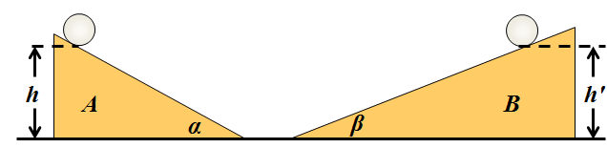

论证过程：

论证一：从运动和受力角度分析

论证二：从能量角度分析（动能定理）

【思考】在忽略摩擦阻力的情况下，小球在运动过程中哪些能在相互转化？

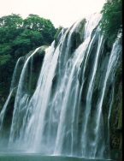**任务二：**探讨动能和势能相互转化的原因

1．如图所示，飞流直下的瀑布：

水飞流而下的过程，重力对水做______，水的重力势能____，动能_____；水的______能转化成了_____能。

2．人弯弓射箭：

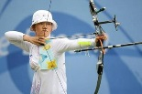人弯弓射出箭的过程，弓的弹力对箭做______功，弹性势能______，箭的动能______，弓的______能转化成了箭的_____能。

3．如图所示，蹦床运动员在训练中被竖直向上抛出：

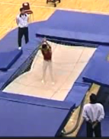运动员在空中上升的过程，重力对运动员做______，运动员的重力势能____，动能_____；运动员的______能转化成了_____能。

运动员在空中下降的过程，重力对运动员做______，运动员的重力势能____，动能_____；运动员的______能转化成了_____能。

**【小结】**以上实例表明，通过_______做功或________做功，机械能可以从一种形式转化成另一种形式，但机械能的总量总是保持不变。

**任务三、**机械能守恒定律

1．机械能守恒定律的理论推导：

以小球的自由落体为例：设一个质量为*m*的小球自由下落，经过高度为*h*1的*B*点时速度为*v*1，下落到高度*h*2为的C点时速度为*v*2，请用动能定理、功的定义以及重力做功与重力势能变化的关系，推导出小球在*B*处的机械能和*C*处的机械能的关系：

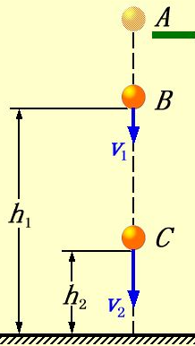引导1：请写出推导过程：

引导2：根据推导的结果用文字叙述应该是什么?

2．机械能守恒定律（归纳）

①内容：在只有_______做功的情形下，物体的_______与_______发生相互转化，而机械能的总量保持不变。

②表达式：

③守恒条件:

**任务四、**例题分析

例1、试判断下列各运动中小球（含地球）的机械能是否守恒(均不计一切摩擦阻力)

1. 抛出的手榴弹的运动

2. 手拉着一小球沿固定斜面匀速上滑

3. 套在光滑圆环上的小球在竖直面内做圆周运动

4. 匀速直线运动的小球

5. 弹簧下吊一小球上下振动

例2、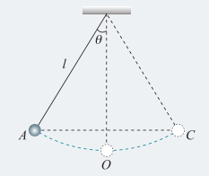把一个小球用细线悬挂起来，就成为一个摆（如图所示），摆长为*L*，最大偏角为*θ*。求小球运动到最低位置时的速度为多大？

【总结与提升】

本节课你学到了什么？